פרויקט ג׳ – בדיקת ביצועים לשאילתות עסקיות

שמות חברי הצוות:
נאות דוכן
הודיה ארביב
גלי אהרון

:שלב 1 – ניסוח שאילתות עסקיות
לצורך תחקור ביצועי התשאול נבחרה שאילתה מספר 1 מתוך חלק ב׳ של הפרויקט. השאילתה כוללת חיבור בין טבלת ההזמנות לבין טבלת המסעדות, ולאחר החיבור מבוצע קיבוץ של הרשומות לפי העיר שבה נמצאת המסעדה.
שאילתה ראשונה – query1
תיאור עסקי:
הצגת חמש הערים בעלות סך המכירות הגבוה ביותר. השאילתה מאפשרת לזהות באילו ערים נוצר היקף המכירות הכולל הגבוה ביותר, ובנוסף מציגה את מספר ההזמנות שבוצעו בכל עיר.
טבלאות המקור:
zomato_orders – טבלת ההזמנות.
zomato_restaurant – טבלת המסעדות.
עמודות המשמשות לחיבור:
zomato_orders.r_id
zomato_restaurant.id
החיבור מבוצע כאשר מזהה המסעדה בטבלת ההזמנות שווה למזהה המסעדה בטבלת המסעדות:
zomato_orders.r_id = zomato_restaurant.id
עמודת r_id מומרת בקוד לטיפוס long ונשמרת בשם r_id_long, כדי להתאים את סוג הנתונים לסוג הנתונים של העמודה id.
העמודה המשמשת לקיבוץ:
city – העיר שבה נמצאת המסעדה.
העמודות והפונקציות המשמשות לאגרגציה:
sales_amount – חישוב סך המכירות באמצעות SUM.
מספר הרשומות בכל קבוצה – חישוב מספר ההזמנות באמצעות COUNT.
התוצאות ממוינות לפי total_sales בסדר יורד ומוגבלות לחמש הערים בעלות סך המכירות הגבוה ביותר.
שאילתה שנייה – query2
תיאור עסקי:
הצגת חמש הערים בעלות סכום ההזמנה הממוצע הגבוה ביותר. השאילתה מאפשרת לזהות באילו ערים הלקוחות מוציאים בממוצע סכום גבוה יותר בכל הזמנה.
טבלאות המקור:
zomato_orders – טבלת ההזמנות.
zomato_restaurant – טבלת המסעדות.
עמודות המשמשות לחיבור:
zomato_orders.r_id
zomato_restaurant.id
החיבור מבוצע כאשר:
zomato_orders.r_id = zomato_restaurant.id
העמודה המשמשת לקיבוץ:
city – העיר שבה נמצאת המסעדה.
העמודה והפונקציה המשמשות לאגרגציה:
sales_amount – חישוב סכום ההזמנה הממוצע בכל עיר באמצעות AVG.
התוצאות ממוינות לפי ממוצע סכום ההזמנה בסדר יורד ומוגבלות לחמש הערים בעלות הממוצע הגבוה ביותר.
הקשר בין שתי השאילתות
שתי השאילתות משתמשות באותן טבלאות, באותן עמודות חיבור ובאותה עמודת קיבוץ. ההבדל העיקרי ביניהן הוא פונקציית האגרגציה המופעלת על העמודה sales_amount.
בשאילתה query1 מחושב סך המכירות בכל עיר באמצעות SUM, ואילו בשאילתה query2 מחושב סכום ההזמנה הממוצע בכל עיר באמצעות AVG.

:שלב 2 – חיבור טבלאות
חיבור הטבלאות
לצורך ביצוע השאילתות נבחרו שתי טבלאות הבסיס:
zomato_orders
zomato_restaurant
החיבור בוצע באמצעות העמודות:
zomato_orders.r_id_long = zomato_restaurant.id
לפני ביצוע החיבור הומרה העמודה r_id לטיפוס long כדי שתתאים לטיפוס הנתונים של העמודה id.
גודל הטבלאות:
zomato_orders - 2.03 MB
zomato_restaurant - 5.00 MB
חמש השורות הראשונות של הטבלה המחוברת:
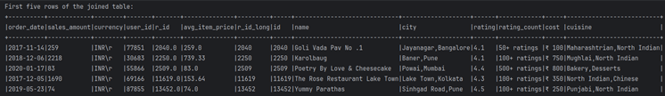

אסטרטגיות החיבור
נבדקו שלוש אסטרטגיות חיבור:
Sort Merge Join – זמן ריצה 13.18 שניות
Broadcast Hash Join – זמן ריצה 1.35 שניות
Shuffle Hash Join – זמן ריצה 6.04 שניות
אימות התוכנית הפיזית
התוכנית הפיזית של כל אחת מהשאילתות נבדקה באמצעות explain().
נמצא כי:
עבור Sort Merge Join הופיע האלגוריתם SortMergeJoin.
עבור Broadcast Join הופיע האלגוריתם BroadcastHashJoin.
עבור Shuffle Hash Join הופיע האלגוריתם ShuffledHashJoin.
השוואת ביצועים
מהבדיקה עולה כי:

Broadcast Hash Join היה החיבור המהיר ביותר עם זמן ריצה של 1.35 שניות.
Sort Merge Join היה איטי יותר וארך 13.18 שניות.
Shuffle Hash Join היה האיטי ביותר וארך 6.04 שניות.
נימוק לתוצאות
Broadcast Hash Join היה המהיר ביותר משום שאחת הטבלאות (zomato_orders, בגודל 2.03MB) קטנה יחסית לעומת zomato_restaurant (5.00MB), ולכן ניתן היה לשדר אותה (broadcast) לכל ה-Executors, וכך נמנע שלב יקר של Shuffle בין המחיצות. בקוד שודרה טבלת zomato_orders בהתאם לגודלה היחסי, כנדרש.
Sort Merge Join דרש מיון של שתי הטבלאות לפני החיבור, ולכן זמן הריצה שלו היה ארוך יותר.
Shuffle Hash Join ביצע חלוקה מחדש (Shuffle) של הנתונים בין המחיצות ובניית Hash Table לאחר החלוקה, ולכן היה האיטי ביותר.

:שלב 3 – כתיבת הטבלה לתשאול
יצירת הטבלה לתשאול
לצורך יצירת הטבלה לתשאול חוברו טבלאות הבסיס zomato_orders ו־zomato_restaurant. החיבור בוצע באמצעות התאמה בין העמודה r_id_long בטבלת ההזמנות לבין העמודה id בטבלת המסעדות.
בהתבסס על תוצאות בדיקת אסטרטגיות החיבור בשלב הקודם, נבחרה אסטרטגיית Broadcast Hash Join, אשר השיגה את זמן הריצה המהיר ביותר, 1.35 שניות. במסגרת החיבור שודרה טבלת zomato_orders (הטבלה הקטנה מבין השתיים) באמצעות רמז broadcast.
הטבלה המחוברת נכתבה בשתי צורות:
טבלה רגילה לנתיב data/table.parquet.
טבלה המחולקת למחיצות לפי העמודה city, לנתיב data/partitioned_table.parquet.
בחירת עמודת החלוקה
העמודה city נבחרה כעמודת החלוקה מכיוון שהיא משמשת כעמודת הקיבוץ בשתי השאילתות העסקיות שנבחרו. בשאילתה הראשונה מחושב סך המכירות לפי עיר, ובשאילתה השנייה מחושב סכום ההזמנה הממוצע לפי עיר.
חלוקת הטבלה לפי city מרכזת רשומות השייכות לאותה עיר באותה מחיצה לוגית בדיסק. מטרת החלוקה היא לבדוק בהמשך האם אחסון הנתונים בהתאם לעמודת הקיבוץ משפיע על זמן ביצוע השאילתות לעומת טבלה שאינה מחולקת למחיצות.
אופן הכתיבה
הכתיבה בוצעה בפורמט Parquet, המאפשר אחסון עמודתי וקריאה יעילה של הנתונים. האפשרות overwrite נבחרה כדי לאפשר הרצה חוזרת של הסקריפט בלי לקבל שגיאה כאשר נתיבי הפלט כבר קיימים.

:שלב 4 – אחסון בדיסק

בדיקת אופן אחסון הטבלה בדיסק
בשלב זה נבדקה השפעת אופן אחסון הטבלה לתשאול על זמן ביצוע שתי השאילתות העסקיות. זמן הריצה שנמדד כלל את קריאת הטבלה מהדיסק ואת ביצוע שתי השאילתות יחד.
הסקריפט הורץ בשתי תצורות:
table.parquet – זמן ריצה 20.06 שניות
partitioned_table.parquet – זמן ריצה 104.65 שניות
זמן הריצה של table.parquet, אשר נקבע כזמן הבסיס להמשך התחקור, הוא 20.06 שניות.
הטבלה הרגילה הייתה מהירה יותר מהטבלה המחולקת למחיצות. זמן הריצה של הטבלה המחולקת היה ארוך ב־84.59 שניות מזמן הבסיס.
נימוק להבדלים
הטבלה partitioned_table.parquet חולקה למחיצות לפי העמודה city. עם זאת, שתי השאילתות מבצעות groupBy לפי כל ערכי העיר ואינן מסננות עיר מסוימת באמצעות filter או where. לכן Spark עדיין נדרש לקרוא את כלל המחיצות ולא נהנה מ־Partition Pruning.
בנוסף, חלוקה לפי city יצרה מספר רב של תיקיות וקובצי Parquet קטנים. קריאה של קבצים רבים כרוכה בתקורה של פתיחת קבצים, סריקת metadata וניהול משימות רבות. במקרה זה התקורה הייתה גבוהה מהיתרון האפשרי של חלוקת הנתונים, ולכן זמן הביצוע של הטבלה המחולקת היה ארוך יותר.
בהתאם לתוצאות, הסקריפט queries.py עודכן כך שיקרא את הטבלה מתוך data/table.parquet מכיוון שהיא סיפקה את זמן הביצוע המועדף.
חישוב ההבדל
ההפרש הוא: 104.65 - 20.06 = 84.59 שניות
הטבלה המחולקת לקחה בערך פי: 104.65 / 20.06 ≈ 5.22
כלומר היא הייתה איטית בערך פי 5.22 מהטבלה הרגילה.

:שלב 5 – אחסון ביניים

בדיקת רמות אחסון ביניים
בשלב זה נבדקה השפעת שמירת מסגרת הנתונים באחסון ביניים באמצעות הפקודה persist. הבדיקות בוצעו על הטבלה table.parquet, שנמצאה בשלב הקודם כמהירה יותר מהטבלה המחולקת למחיצות.
נבדקו שתי רמות אחסון:
MEMORY_ONLY – שמירת הנתונים בזיכרון בלבד.
MEMORY_AND_DISK – שמירת הנתונים בזיכרון, ובמקרה שאין די מקום, שימוש גם בדיסק.
כל רמת אחסון נבדקה בהרצה נפרדת של Spark, כדי לצמצם את השפעת סדר ההרצות וה־cache שנוצר בהרצה קודמת.
ללא persist – זמן ריצה 20.06 שניות
MEMORY_ONLY – זמן ריצה 17.70 שניות
MEMORY_AND_DISK – זמן ריצה 38.89 שניות
מהתוצאות עולה כי ההרצה עם MEMORY_ONLY הייתה המהירה ביותר (17.70 שניות), ואחריה ההרצה ללא שמירת ביניים (20.06 שניות). MEMORY_AND_DISK הייתה האיטית ביותר (38.89 שניות), איטית ב־18.83 שניות מההרצה ללא persist וב־21.19 שניות מ-MEMORY_ONLY.
נימוק לתוצאות
בהרצה זו, MEMORY_ONLY היה מעט מהיר יותר מההרצה ללא persist (הפרש של כ-2.4 שניות בלבד), בעוד MEMORY_AND_DISK היה איטי משמעותית משניהם.
ההבדל הגדול בין MEMORY_AND_DISK (38.89 שניות) לבין MEMORY_ONLY (17.70 שניות) עשוי לנבוע מהתקורה של כתיבה לדיסק וניהול בלוקים בין הזיכרון לדיסק ב-MEMORY_AND_DISK, שלא נדרשה ב-MEMORY_ONLY.
בהתאם לתוצאות, הסקריפט queries.py עודכן כך שמסגרת הנתונים נשמרת באמצעות persist(StorageLevel.MEMORY_ONLY), משום שזו הייתה שיטת ההרצה המהירה ביותר מבין שלוש האפשרויות שנבדקו.

:שלב 6 – הקצאת משאבי זיכרון

בדיקת השפעת הקצאת הזיכרון ל־JVM
בשלב זה נבדקה השפעת הפרמטר spark.driver.memory על זמן הביצוע הכולל של שתי השאילתות העסקיות. נבדקו ארבע הקצאות זיכרון במרווחים שווים של 0.5GB: ‏500MB, ‏1GB, ‏1.5GB ו־2GB.
500m – זמן ריצה 19.34 שניות
1g – זמן ריצה 15.07 שניות
1500m – זמן ריצה 26.50 שניות
2g – זמן ריצה 30.38 שניות
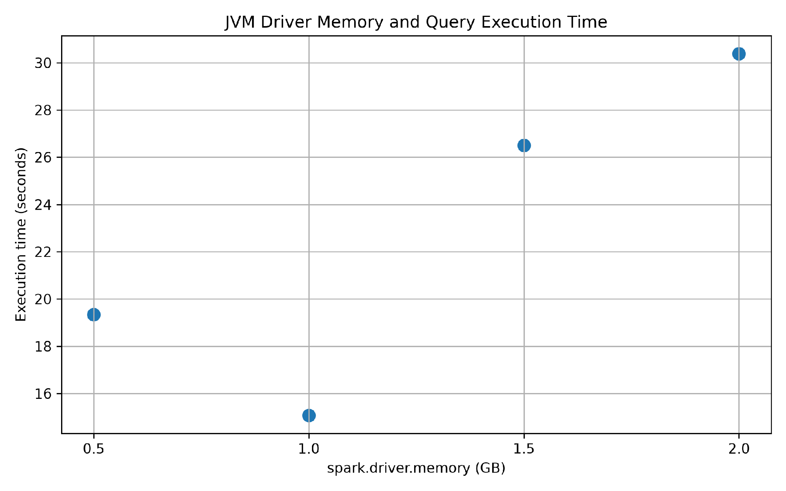
תרשים 1: הקשר בין זיכרון ה־Driver שהוקצה ל־JVM לבין זמן ביצוע שתי השאילתות.
הקצאת הזיכרון שהניבה את זמן הביצוע המהיר ביותר הייתה 1g, עם זמן ריצה של 15.07 שניות. בהתאם לכך, הסקריפט queries.py עודכן כך שהפרמטר spark.driver.memory מוגדר כ־1g.
ניתוח התוצאות
מהתרשים עולה כי 1GB הניב את זמן הביצוע הטוב ביותר (15.07 שניות), שיפור לעומת 500MB (19.34 שניות). עם זאת, הקצאה גבוהה יותר לא המשיכה לשפר את הביצועים: ב-1.5GB זמן הריצה עלה ל-26.50 שניות, וב-2GB התקבל זמן ריצה גבוה במיוחד של 30.38 שניות.
נימוק לתוצאות
הקצאת זיכרון גדולה יותר אינה מבטיחה בהכרח שיפור בביצועים, במיוחד כאשר הטבלה והשאילתות אינן דורשות נפח זיכרון גדול. כאשר מוקצה זיכרון מעבר לצורך, עלולה להיווצר תקורה נוספת הקשורה לאתחול ה־JVM, ניהול הזיכרון ואיסוף אשפה.
בנוסף, העבודה בוצעה בתוך מכונה עם משאבי זיכרון מוגבלים. כאשר הוגדר ל-Spark Driver זיכרון של 1.5GB או 2GB, ייתכן שהמערכת המארחת נותרה עם פחות זיכרון פנוי, דבר שגרם להחלפת נתונים מול הדיסק או לעומס על מערכת ההפעלה. לכן התקבלו זמני ביצוע ארוכים יותר עבור הקצאות אלו.
הקצאה של 1GB סיפקה במקרה זה איזון בין כמות זיכרון מספקת לביצוע השאילתות לבין הימנעות מהקצאת יתר.

:שלב 7 – הקצאת רכיבי זיכרון

בדיקת הקצאת רכיבי זיכרון
בשלב זה נבדקה ההשפעה המשולבת של הפרמטר spark.memory.fraction ושל הפרמטר spark.memory.storageFraction על זמן ביצוע שתי השאילתות העסקיות.
נבדקו שלושה ערכים עבור spark.memory.fraction: ‏0.6, ‏0.7 ו־0.8. עבור כל אחד מהם נבדקו שלושה ערכים של spark.memory.storageFraction: ‏0.4, ‏0.5 ו־0.6. בסך הכול בוצעו תשע הרצות.
הערך executionFraction חושב לפי הנוסחה:
executionFraction = 1 - storageFraction
הצירוף שהניב את זמן הביצוע המהיר ביותר היה:
spark.memory.fraction = 0.7
spark.memory.storageFraction = 0.6
executionFraction = 0.4
זמן ריצה = 26.69 שניות
בהתאם לתוצאות, הסקריפט queries.py עודכן כך שהפרמטר spark.memory.fraction מוגדר ל־0.7 והפרמטר spark.memory.storageFraction מוגדר ל־0.6.
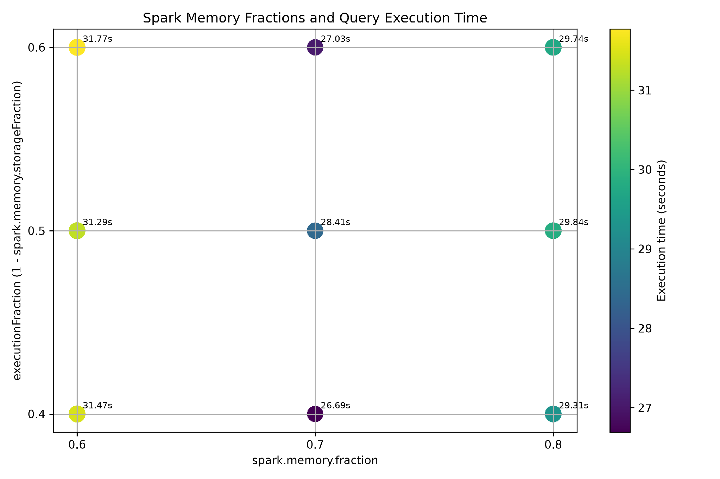
תרשים 2: הקשר בין spark.memory.fraction ו-spark.memory.storageFraction לבין זמן ביצוע שתי השאילתות.
ניתוח התוצאות
מהתוצאות עולה כי קבוצת memory.fraction=0.7 הניבה את זמני הריצה הנמוכים ביותר בממוצע (26.69–28.41 שניות), לעומת memory.fraction=0.6 שהניבה את הזמנים הגבוהים ביותר מכל תשע ההרצות (31.29–31.77 שניות). קבוצת 0.8 הייתה ביניים (29.31–29.84 שניות).
הצירוף המהיר ביותר שנמדד היה memory.fraction=0.7 ו-storageFraction=0.6, עם זמן ריצה של 26.69 שניות.
בתוך קבוצת 0.7, שלושת הצירופים היו קרובים יחסית זה לזה (26.69–28.41 שניות), ואילו בקבוצת 0.6 כל שלושת הצירופים היו איטיים יותר באופן עקבי מהצירופים המקבילים בקבוצות 0.7 ו-0.8.
נימוק לתוצאות
בניגוד לציפייה שהקצאת memory.fraction גבוהה יותר תשפר תמיד את הביצועים, הממצאים מראים תמונה מעורבת: memory.fraction=0.6 (ההקצאה הנמוכה ביותר שנבדקה) הניבה דווקא את זמני הריצה האיטיים ביותר, בעוד memory.fraction=0.7 הניבה את הזמנים המהירים ביותר.
יתרה מזאת, הקצאה גבוהה יותר (0.8) לא המשיכה לשפר את הביצועים לעומת 0.7, מה שמרמז שקיימת נקודת איזון סביב 0.7 שמעבר לה אין תועלת נוספת.
הצירוף של memory.fraction שווה ל־0.7 ו־storageFraction שווה ל־0.6 סיפק איזון מתאים בין הזיכרון המוקצה ל־Spark לבין החלוקה הפנימית בין אחסון לביצוע חישובים. במקרה זה התקבל זמן הריצה הנמוך ביותר.

:שלב 8 – סיכום

לצורך סיכום תהליך התחקור רוכזו זמני הביצוע המועדפים שהתקבלו בשלבים 4–7. זמן הבסיס נקבע בשלב 4 והיה 20.06 שניות.
שלב | שם הבדיקה | התצורה המועדפת | זמן ריצה | יחס לשלב הקודם | קיצור לעומת השלב הקודם | יחס לזמן הבסיס
4 | אחסון בדיסק | table.parquet (ללא partition) | 20.06 שניות | 100.00% | 0.00% | 100.00%
5 | אחסון ביניים | persist(MEMORY_ONLY) | 17.70 שניות | 88.24% | 11.76% | 88.24%
6 | זיכרון ה-JVM | spark.driver.memory = 1g | 15.07 שניות | 85.14% | 14.86% | 75.12%
7 | רכיבי זיכרון | spark.memory.fraction=0.7, storageFraction=0.6 | 26.69 שניות | 177.11% | -77.11% | 133.05%

החישובים שבוצעו:
שלב 5 ביחס לשלב 4
100 × 17.70 / 20.06 = 88.24%
הקיצור בזמן היה:
100 - 88.24 = 11.76%
שלב 6 ביחס לשלב 5
100 × 15.07 / 17.70 = 85.14%
הקיצור בזמן היה:
100 - 85.14 = 14.86%
שלב 7 ביחס לשלב 6
100 × 26.69 / 15.07 = 177.11%
לא היה קיצור בזמן; להפך, נרשמה עלייה משמעותית:
100 - 177.11 = -77.11%
שלב 7 ביחס לזמן הבסיס
100 × 26.69 / 20.06 = 133.05%
כלומר זמן הביצוע הסופי הוא 133.05% מזמן הבסיס, בפועל איטי יותר מזמן הבסיס. במונחי שינוי בזמן, מדובר בעלייה של:
100 - 133.05 = -33.05%
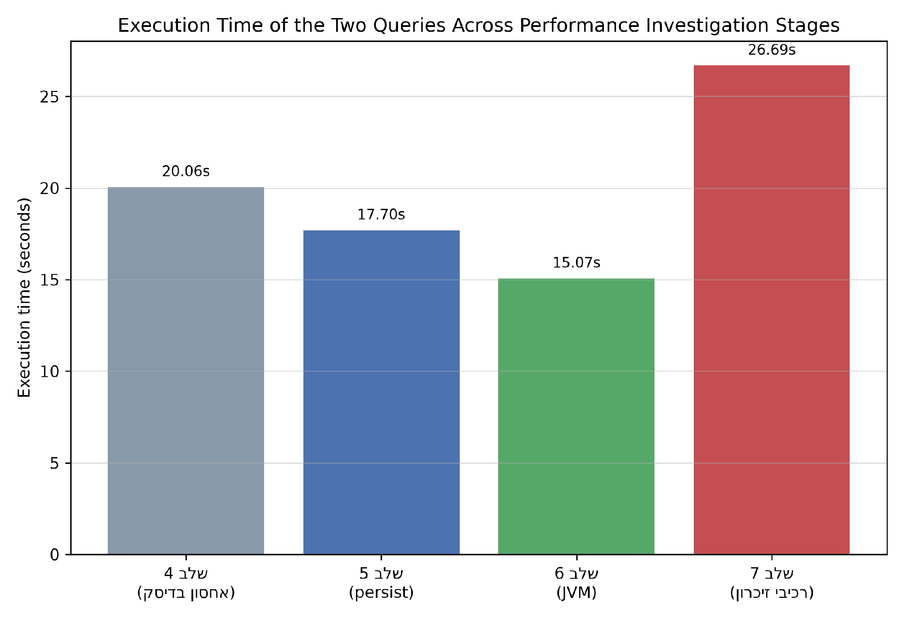
תרשים 3: זמני ביצוע שתי השאילתות לפי שלבי תחקור הביצועים.
מסקנות
זמן הבסיס שנמדד בשלב 4 היה 20.06 שניות בעת קריאת table.parquet. בשלב 5 נבדקו שתי אפשרויות של persist: MEMORY_ONLY היה מעט מהיר יותר מההרצה ללא persist (שיפור של 11.76%), ואילו MEMORY_AND_DISK היה איטי משמעותית מכל האפשרויות האחרות. בהתאם לתוצאה הטובה ביותר, הסקריפט queries.py עודכן להשתמש ב-persist(MEMORY_ONLY).
שיפור נוסף התקבל בשלב 6, שבו נבדקה הקצאת הזיכרון ל-JVM. הקצאה של 1GB הפחיתה את זמן הביצוע מ-17.70 שניות ל-15.07 שניות. מדובר בקיצור של 14.86% בזמן הביצוע ביחס לשלב הקודם.
בשלב 7 בוצע כוונון נוסף של רכיבי הזיכרון. השילוב של spark.memory.fraction בערך 0.7 ו-storageFraction בערך 0.6 הניב זמן ריצה של 26.69 שניות, עלייה של 77.11% ביחס לשלב 6 (15.07 שניות), ולמעשה זמן ריצה גבוה יותר גם מזמן הבסיס שנמדד בשלב 4.
בהשוואה לזמן הבסיס, התצורה הסופית של שלב 7 הביאה למעשה לזמן ריצה גבוה יותר, מ-20.06 שניות ל-26.69 שניות, עלייה של 33.05% מזמן הבסיס. מבין כל התצורות שנבדקו, זו עם הזמן הטוב ביותר בפועל הייתה הקצאת driver.memory=1g בשלב 6 (15.07 שניות, 75.12% מזמן הבסיס).
השלב שהועיל ביותר היה שלב הקצאת הזיכרון ל-JVM (שלב 6). שלב שמירת הביניים (שלב 5) תרם שיפור קל, ואילו כוונון רכיבי הזיכרון בשלב 7 דווקא פגע בביצועים לעומת שלב 6, ממצא שמרמז שההקצאה של driver.memory=1g לבדה הייתה כבר קרובה לתצורה האופטימלית עבור טבלה קטנה זו, וכוונון נוסף של memory.fraction/storageFraction לא הוסיף ערך ואף הזיק.
בחינה ביקורתית של סדר הבדיקות
בהרצה זו, שלב 6 (הקצאת זיכרון ל-JVM) היה זה שתרם את השיפור העקבי ביותר, בעוד שלב 7 (רכיבי זיכרון) פגע בביצועים לעומת שלב 6. יש לשים לב שכל שלב נבדק על ידי סקריפט נפרד ובבידוד מהשלבים האחרים, כך שהתוצאות עשויות שלא לשקף את ההשפעה המשולבת של כל הפרמטרים יחד.
עם זאת, יש היגיון בשמירה על סדר התחקור המקורי, משום שכל שלב התבסס על התצורה המועדפת שנבחרה בשלב שקדם לו. לדוגמה, בדיקות רכיבי הזיכרון בשלב 7 בוצעו לאחר שנבחרה הקצאת ה־Driver המועדפת בשלב 6.
בבדיקות עתידיות ניתן היה להקדיש יותר בדיקות לערכי זיכרון הקרובים לתוצאה הטובה ביותר. לדוגמה, לאחר שנמצא כי 1GB היה הערך המועדף, ניתן היה לבדוק גם ערכים כגון 750MB או 1.25GB סביב 1GB.
באופן דומה, מומלץ לחזור ולבדוק את טווחי spark.memory.fraction ו-storageFraction תוך הפעלת persist(MEMORY_AND_DISK) קבוע, כדי לוודא שהתצורה האופטימלית (0.8/0.6) אכן נשארת המועדפת גם בשילוב עם אחסון הביניים, ולא רק כאשר היא נבדקת בבידוד.

הערה מתודולוגית: הריצה הקודמת של הדוח בוצעה על תיקייה מסונכרנת ל-OneDrive והציגה שונות/רעש ניכר בין הרצות (למשל Sort Merge Join נמדד בין 3.74 ל-32.23 שניות בריצות שונות). המספרים בגרסה זו נמדדו מחדש מתיקייה מקומית שאינה מסונכרנת לענן, ומציגים שונות נמוכה משמעותית יותר. עדיין מומלץ לאמת את המספרים הסופיים בהרצה נוספת על ה-VM/Colab הרשמי של הקורס לפני ההגשה הסופית.

